[Külső fekete borítólap formátuma]

Széchenyi István Egyetem

Gépészmérnöki, Informatikai és Villamosmérnöki Kar

Informatika Tanszék

**SZAKDOLGOZAT**

**Fieszl Bence**

**Mérnök Informatikus BSc szak**

2022

|  |
| --- |
| [Gerincen:] Hallgató Neve, Évszám {Titkosított} |

**SZAKDOLGOZ****AT**

**Koronavírus kontaktkutatást segítő**

**videó elemző szoftver fejlesztése**

**Fieszl Bence**

**Mérnök Informatikus BSc szak**

**2022**

# Nyilatkozat

Alulírott, Fieszl Bence (ISOJQW), Mérnök Informatikus BSc szakos hallgató kijelentem, hogy a Koronavírus kontaktkutatást segítő videó elemző szoftver fejlesztése című szakdolgozat feladat kidolgozása a saját munkám, abban csak a megjelölt forrásokat, és a megjelölt mértékben használtam fel, az idézés szabályainak megfelelően, a hivatkozások pontos megjelölésével.

Eredményeim saját munkán, számításokon, kutatáson, valós méréseken alapulnak, és a legjobb tudásom szerint hitelesek.

Győr, [beadás dátuma]

hallgató

# Kivonat

Koronavírus kontaktkutatást segítő videó elemző szoftver fejlesztése

[1 oldalas, magyar nyelvű tartalmi kivonat]

# Abstract

[Title in English]

[1 oldalas, angol nyelvű kivonat]

# Tartalomjegyzék

TARTALOM

Bevezetés 1

1. Elméleti háttér 2

1.1. Konvolúciós neurális hálózatok bemutatása és működése 2

1.1.1. Konvolúció 2

1.1.2. Pooling rétegek 3

1.1.3. Teljesen kapcsolt rétegek 4

1.1.4. Aktivációs rétegek 4

1.1.5. Tanulás 5

1.1.6. Algoritmusok típusai 7

1.2. YOLO algoritmus 7

1.3. Emberek közötti távolság meghatározása 9

2. Tervezés 11

2.1. Fejlesztői hardver, hardverkövetelmények 11

2.2. Igényspecifikáció 11

2.3. Maszkok felismerése 13

2.4. YOLO algoritmusok megvalósításai 13

2.5. Maszkok és emberek detektálása YOLO algoritmussal 14

2.6. Rendszer felépítése 14

2.7. Kimeneti adatok tárolásának módja 17

2.8. Webes felület 20

2.8.1. Branding és logó 22

3. Megvalósítás 23

3.1. Neurális hálózatok modern számítógépes környezetekben 23

3.2. A YOLOv5 algoritmus 23

3.3. A kiszolgáló weboldal 24

3.3.1. Laravel keretrendszer 24

3.3.2. Regisztráció és bejelentkezés 26

3.3.3. Videók és Események megtekintése 27

3.3.4 Élő videó megtekintése és konfigurálása 31

3.4. A detektor 32

3.4.1. Előkészületek és adatbetöltés 33

3.4.2. Adatok feldolgozása a hálózat által 35

3.4.3. Az eredmények feldolgozása 37

3.5. A kapcsolattartó réteg 37

Irodalomjegyzék 40

Mellékletek 42

# 

# Bevezetés

Az egész világot megrázta egy 2020-ban a Kínai Wuhan városából kiindult halálos vírusfertőzés. Ez a vírus aztán az egész világon terjedésbe kezdett. A koronavírus (SARS-CoV-2) világjárvány során számos ember vesztette életét. A vírus hatalmas tempóban terjed az emberek között, ezenfelül különböző mutációi is megjelentek, amik még veszélyesebbek, mint az eddig ismertek. A korházakat hatalmas nyomás éri a járványhelyzet alatt, rengeteg embernél képes a vírus akár napok alatt nagyon súlyos szövődményeket okozni. A vírus terjedése a legkönnyebben a levegőben, cseppfertőzéssel történik. Ezért a fertőzések elkerüléséhez elengedhetetlen, hogy az emberek megfelelően védekezzenek a vírus ellen. Ezt az egyik leghatékonyabban szájat és orrot eltakaró maszkkal tudják megtenni. Ezenfelül a megfelelő, másfél méteres védőtávolság betartásával is csökkenteni tudják a fertőzésveszélyt. Azonban probléma esetén, ha valaki ezeket az intézkedéseket nem tartotta be, és igazoltan vírusfertőzés áldozata lett, akkor szükséges felkutatni a vele érintkezett személyeket is, akiket szintén meg kell vizsgálni, és szükség esetén elkülönítést kell végezni a közösségi interakcióktól. A dolgozatomban egy ilyen, kontaktkutatást segítő szoftverrendszer tervezését és fejlesztését fogom levezetni. Ez a szoftver vizuális úton, képfeldolgozás segítségével, kamerán keresztül állapítja meg a szabályszegéseket. A szoftver elkészítése során a mesterséges intelligencia témaköréhez kapcsolódó neurális hálózatokat fogom használni az embereken történő maszkok felismeréséhez. Mindemellett a korábban említett védőtávolság betartásának az ellenőrzését is meg fogja valósítani a szoftver szintén neurális hálózatok, képtranszformációk és vektorszámítások segítségével. Ezeket az adatokat később pedig a felhasználó egy webes felületen vissza tudja tekinteni, amit egy webszerver fog futni PHP alapokon.

# Elméleti háttér

## Konvolúciós neurális hálózatok bemutatása és működése

A gépi látás területén már régóta foglalkoztatja a kutatókat az objektumok felismerésének gondolata. A kétezres évek előtti számítógépes rendszerek azonban túl gyengének bizonyultak az objektumfelismerő algoritmusok számára. A felismerő algoritmusok rengeteg erőforrást emésztettek fel, és a grafikus gyorsítók koráig nem is nagyon tudtak álmodni az emberek ilyen algoritmusokról. Azonban az utóbbi időben a grafikus gyorsítók fejlődésével megnyílt az út az objektumfelismerés felé. Egyre hatékonyabb algoritmusok jelennek meg évről évre, amik különböző megközelítésből indulnak neki ezeknek a problémáknak

Az objektumfelismerő algoritmusoknak rengeteg típusa létezik, azonban az áttörést a CNN (Konvolúciós Neurális Hálózat) típusú algoritmusok hozták meg 2014 környékén.[24]

A konvolúciós neurális hálózatok a nevükből eredően konvolúciókat használnak a kimeneti eredmény meghatározásához.

### Konvolúció

A konvolúció egy speciális művelet, ami képfeldolgozás esetén egy előre megadott konvolúciós kernelt felhasználva, az adott képpont körüli koordinátákat összeszorozva a kernellel (tulajdonképpen súlyozva), és utána ezeket a szorzatokat összegezve adja meg az adott képpontunk koordinátáit. Ez a művelet az 1. számú képletben látható, ahol K-val jelöljük a konvolúciós kernelt, I-vel a bemeneti képet, és J-vel az új, kimeneti képet

$J\left(x,y\right)=K\left(u,v\right)*I(x,y)$ (1)

És ezt a műveletnek az eredményét a következő, 2. számú képletben található egyenlőség segítségével számítjuk ki. A képletben a betűk jelentése ugyanaz, mint az előző, 1. képletben.

$J\left(x,y\right)=\sum_{u=0}^{U}{\sum_{v=0}^{V}{K(u,v)I}\left(x+u-\frac{U-1}{2},y+v\frac{V-1}{2}\right)}$ (2)

A CNN-ek ezt a konvolúciót használják fő műveleteiknek. Ezeknek az algoritmusoknak az általános működését írja le Keiron O’Shea tanulmánya[17]A tanulmány szerint ezekben az algoritmusokban a konvolúciós kernelek taníthatóak, ezáltal képesek különböző objektumok jellemzőpontjainak meghatározása. Ezek a jellemzők egy ún. aktivációs térképen vizualizálhatóak is, amiken láthatóak, hogy a konvolúciók során a kép mely részleteit találta meg az algoritmus. Azonban a képek széleinél problémát okoz, hogy ott nem végezhető el a konvolúció, ezért sok esetben egy nullákkal feltöltött keretet adunk a képnek, hogy ott is el tudja végezni az algoritmus a konvolúciót.

### Pooling rétegek

A pooling rétegek olyan speciális rétegek, amik arra szolgálnak, hogy a számítási kapacitásokat csökkentsük, és ezzel gyorsítsuk az algoritmust. Ezeknek a rétegeknek az a feladatuk, hogy a konvolúciós műveletek után lecsökkentsék a képnek a méretét. Ezt úgy végzik el, hogy a konvolúciós rétegek lefutása után a pooling réteg megkapja a konvolúciós réteg kimeneti képét, ez lesz az ő bemeneti képe. Ezután ezen a képen egy megadott méretű kernellel végig megyünk, és egy előre kiválasztott matematikai művelet segítségével összevonjuk a kernelbe tartozó képpontokat. A művelet után kapott kimeneti képet adjuk tovább a következő művelet számára.

Az algoritmusok erre a műveletre egy $j×k$ méretű kernelt használnak. Én most egy $2×2$ méretű kernel segítségével fogom bemutatni ez a műveletet. Ez a kernel jellegéből adódóan 4 képkockából fog készíteni 1-et, ezzel a bemeneti kép eredeti méretét 25 százalékkal tudjuk csökkenteni. Erre a kernelre azonban többféle műveletet is lehet alkalmazni, ezekből fogok bemutatni két gyakori műveletet

* **maxpooling**

A maxpooling műveletnél a nevéből is adódóan az algoritmus a kernellel lefedett elemek közül megkeresi a legnagyobbat és ez a legnagyobb elem lesz az új képen egy képkocka. Ennek a műveletnek a megfordítása a **minpooling**, ami ugyanezen az elven működik, csak nem a legnagyobb hanem a legkisebb element választja ki.

* **avgpooling**

Az avgpooling esetén a kernel által lefedett elemeket összeadjuk, és elosztjuk az elemek darabszámával (számtani átlagot veszünk). Ez a szám lesz az új képen egy képkocka.

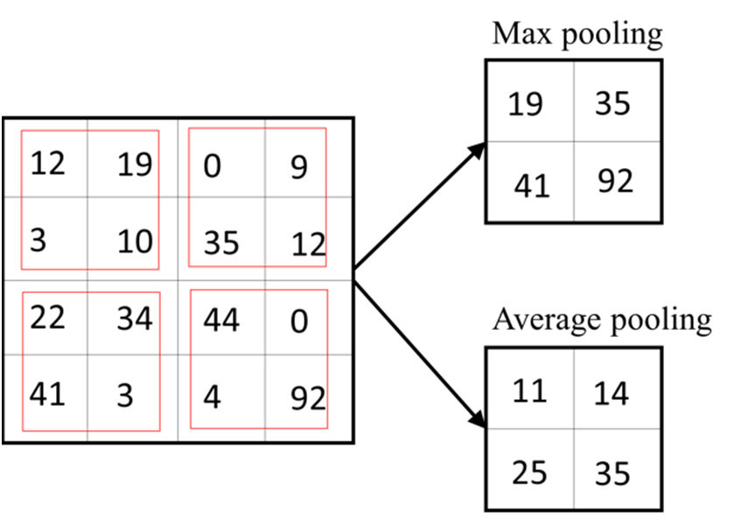

1. ábra: maxpooling és avgpooling[2]

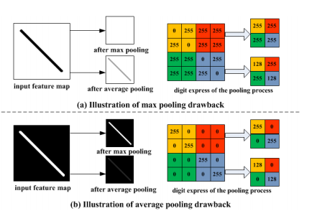

2. ábra: Az avgpooling és a maxpooling közötti különbség [23]

### Teljesen kapcsolt rétegek

A detektálás során a konvolúció és a pooling rétegek többször végrehajtódnak egymás után megadott sorrendben. Azonban a futás legvégén nem ezek, hanem egy teljesen kapcsolt rétegen megy keresztül az adathalmaz, aminek segítségével meghatározza az algoritmus az aktivációs térkép alapján az adott képnek az osztályát, amibe be lehet sorolni. A teljesen kapcsolt rétegben az összes neuron össze van kötve az előző réteg összes neuronjával, a kapcsolatok súlyozva vannak, ezek alapján történik a végeredmény kiszámítása.

### Aktivációs rétegek

A konvolúciós neurális hálózatok esetében az algoritmusok használnak ún. aktivációs rétegeket. Ezek a rétegek arra szolgálnak, hogy a bemenetként kapott adaton egy függvényt hajtanak végre, és a függvény által módosított adatot adják meg a kimenetükön.

Ezek a rétegek különböző függvényeket használhatnak, amikből most fogok felsorolni néhányat. Ezeket a függvényeket Sagar Sharma Towards Data Science oldalon fellelhető cikke alapján gyűjtöttem össze[11].

* **ReLU**

A ReLU függvény a rektifikált lineáris egység függvénynek a rövidítése. Ez a függvény működése szempontjából csak annyit végez, hogy a negatív elemeket nullára állítja, a többit változatlanul hagyja. Gyakran használt aktivációs függvény, mivel nem igényel sok matematikai műveletet és gyors.

Az eredmény a $[0;∞[$ tartományba esik.

$F\left(x\right)=max⁡(0,x)$ (3)

* **Szivárgó(leaky) ReLU**

A szivárgó ReLU az előbb bemutatott ReLU függvény egy hibáját javítja, ami alapján, ha túl nagy eltolást használunk a függvény használata előtt, és az értékek eltolódnak negatív irányba, akkor a függvény mindenre nulla értéket fog visszaadni. Ezért a ReLU függvényt úgy gondolták újra, hogy nem fog nulla értéket adni, hanem egy paramétert (a) építettek be a függvénybe, ami a negatív értékeket is figyelembe veszi.

Az eredmény a $]-∞;∞[$ tartományba esik.

$F\left(x\right)=max⁡(ax,x)$ (4)

* **sigmoid**

A szigmoid függvény egy $[0;1]$ tartományba eső értéket ad vissza eredményként, ami tökéletes pl. osztályozó algoritmusok számára, mivel itt az osztályvalószínűség pont egy $[0;1]$ tartományba eső szám.

$F\left(x\right)=\frac{1}{1+e^{-x}}$ (5)

### Tanulás

A neurális hálózatoknak egy fő folyamata a tanulás.[12] Ennek a folyamatnak a során alakul ki az algoritmusnak azon képessége, hogy képesek legyenek objektumokat felismerni és osztályozni. Azonban a tanulás nem egyszerű feladat. mivel meg kell találni az algoritmus által elkészített hálózatnak az optimális állapotát, hogy képes legyen minél nagyobb pontossággal, minél több objektumot felismerni. A folyamat során az algoritmus előre meghatározott, és felcímkézett bemeneti képek alapján tanulja meg a szükséges konvolúciós kerneleket és a különböző neuronokhoz tartozó súlyozásokat. A tanulási folyamat során először a hálózat véletlenszerű kernelekkel és súlyokkal töltődik fel fel, majd ezek az értékek a tanulási folyamat során változnak az algoritmus kimeneti adatainak függvényében.

A tanulás során a neurális hálózatok több matematikai műveletet alkalmaznak. Ezek közül a műveletek közül mutatok be néhányat nagyvonalakban, hogy mi a szerepük, és hogyan működnek.

* **Optimalizáció**

Az optimalizáció a tanulás során használt művelet a neurális hálózat minőségének javítására. Az optimalizáció során azt próbáljuk elérni, hogy a hálózat minél pontosabb eredményeket adjon, minél kevesebb legyen a hiba a hálózaton belül. Ezt úgy érjük el, hogy valamilyen módszerrel ki kell számolni, hogy a hálózat mekkora hibaaránnyal működik (pl. veszteséget számolunk), és ez alapján a hibaarányok alapján valamilyen módszerrel módosítanunk kell a hálózatunkon. Erre az optimalizációra többféle megoldás létezik, a népszerűbb megoldások közé tartozik pl. a gradiensereszkedés módszere[1] és az Adam optimalizáció[14].

* **Veszteségfüggvények**

Az optimalizáció során használt veszteségfüggvények[8] azt adják meg, hogy a bemeneti, tanító képeken megadott objektumok és osztályaik (tehát a várt kimenet) és a kimeneti objektumok és osztályaik (tehát a valós kimenet) között mekkora eltérés található. Az algoritmusok ezt az eltérést(veszteséget) minél alacsonyabban próbálják tartani, ezért úgy módosítják a hálózatot, hogy ezt a veszteséget minél jobban tudják csökkenteni. Ezt az eltérést különböző matematikai módszerekkel lehet kiszámolni, mint pl. átlagos négyzetes eltérés (MSE), vagy kereszt-entrópia (CE)[4]

* **Kiejtés**

A kiejtés (dropout[20]) nevű műveletet a túltanulás elkerülésére szokták használni. A túltanulás az a jelenség, amikor a hálózat túl jól alkalmazkodik a tanító adatokhoz, és az azokra kizárólag jellemző formákat tanulja csak meg, ezért csak a hozzá hasonló bemeneten fog működni, más, tőle jobban eltérő bemeneteken sokkal alacsonyabb valószínűséggel fog működni. Ezért alkalmazzuk a kiejtést, ami azt jelenti, hogy bizonyos neuronokat ideiglenesen kizárunk a tanulási folyamatból, nem veszünk figyelembe, ezáltal sokkal általánosabb lesz a modellünk tanulás során. Ezt a kizárást lehet véletlenszerűen, vagy valamilyen matematikai függvény vagy logika mentén végezni.

### Algoritmusok típusai

Ezek közül a CNN algoritmusok közül elsők között csak olyan típusúak léteztek, amik csak az egész képet tudták osztályozni. Azonban idővel megjelentek azok is, amelyik egy kép régiójáról tudták megmondani az osztályt. Ezek közül is az első híresebb algoritmus az R-CNN[5] volt. Az R-CNN algoritmus első lépésben felosztja a bemeneti képet különböző régiókra (közel kétezer régiótípust ismer), és az alapján végzi az adott régión a konvolúciók után kiválasztásos keresés alapon a címke kiválasztását.

Azonban ez az algoritmus a forrás szerint[24] is lassúnak bizonyult (14s/kép GPU-n), ezért valós időben nem használható. Azonban az idő múlásával újabb algoritmusok is megjelentek. Az R-CNN algoritmusnak is megjelentek jobban optimalizált, gyorsabb változatai.[18] Azonban az igazi áttörést az egyszintű detektorok hozták meg. Ezek az algoritmusok a nevükből adódóan csak egyszer dolgozzák fel a képet és úgy mondják meg az objektumok osztályát. Ezek közül is a két legismertebb algoritmus az SSD (Single Shot Detector)[16] és a YOLO (You Only Look Once).[19]

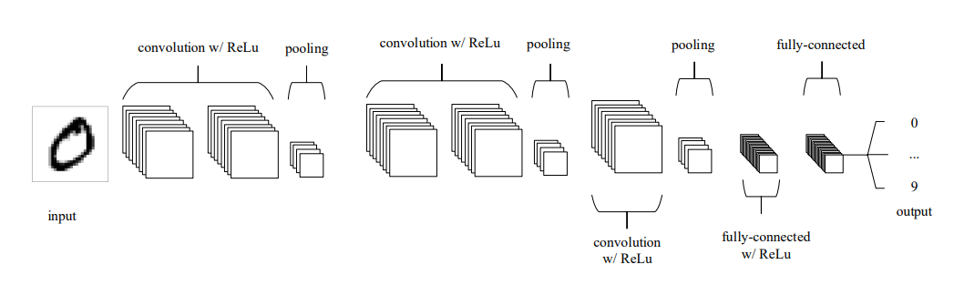

3. ábra: Példa egy Konvolúciós Neurális Hálózat felépítésére [17]

## YOLO algoritmus

A YOLO a You Only Look Once nevű algoritmusnak a rövidítése. A következőkben ezt az algoritmust fogom bemutatni.[19] Ezt az algoritmust 2016-ban hozták létre abból a célból, hogy alkossanak egy gyors objektumfelismerőt a pontosság megtartása mellett. Ez az algoritmus az objektumfelismerés problémáját regressziós problémaként fogja fel.

Az algoritmus elsőnek $S×S$ számú négyzetekre bontja fel a bemeneti képet. Ezek a négyzetek mindegyike B darab befoglaló geometriát (bounding boxot) tartalmazhat, ami a benne észlelt objektumokat körbeveszi, ha az objektum középpontja a négyzetbe esik. Ezekhez a geometriákhoz tartozó tulajdonságok a

* középponti **pozíciójuk $(x, y)$**
* **méretük $(w, h)$**
* **confidence level**, hogy mennyire biztos az algoritmus abban, hogy az a geometria tartalmaz-e objektumot, és mennyire ítéli pontosnak az objektumot körülvevő geometriának a méreteit.

Ezt a confidence levelt (bizonyossági pontszámot) a következő, 6. számú képlettel számolja ki, ahol a Pr az objektum tartalmazásának valószínűsége, az IoU pedig az Intersection Over Union rövidítése, ami azt adja meg, hogy a geometriák milyen arányban fedik egymást. A kiszámítását a 4. ábra magyarázza, aminél az Area of Overlap a két geometria metszetének a területét adja meg, az Area of Union pedig a két geometria uniójának a területét.

(6)

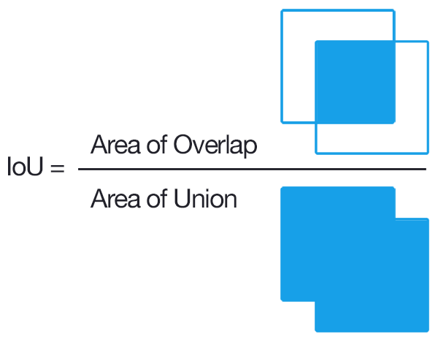

4. ábra: IoU magyarázata[13]

Ezek után azt is meghatározza az algoritmus, hogy az adott négyzet, amit vizsgálunk, az milyen osztályba sorolható elemet tartalmazhat. Ezt a következő, 7. képlettel lehet meghatározni, ahol a Pr a valószínűségeket jelenti az Oszt az adott osztály valószínűségét, az Obj pedig az adott geometriában található objektum valószínűségét.

$\operatorname{Pr}\left({Oszt}_{i} | Obj\right)*\operatorname{Pr}\left(Obj\right)*{IOU}_{becsült}^{valós}=\operatorname{Pr}\left({Oszt}_{i}\right)*{IOU}_{becsült}^{valós}$ (7)

Ennek a végén egy $S×S×(B*5+C)$ méretű tenzort kapunk, aminek mindegyik mezője egy B befoglaló geometriát tárol a confidence levellel, és C darab osztálynak a valószínűségét.

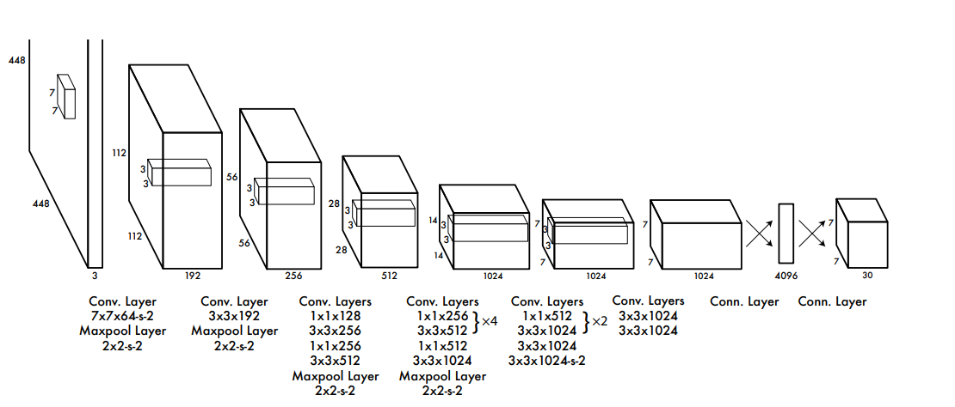

5. ábra: YOLO hálózat felépítése[19]

## Emberek közötti távolság meghatározása

Az emberek közötti távolság meghatározásához szükséges algoritmust már többen levezették korábban.[22] A forrás alapján első lépésben szükséges felismerni az embereket a képen, amit a korábban felvázolt YOLO algoritmus fog elvégezni.[19] Ezek után következik az emberek pozíciójának a megtalálása a képen. A pozíciót a korábban megkapott befoglaló geometriák felhasználásával fogjuk tudni megmondani. A forrás ajánlata szerint a geometriák alsó-középső koordinátáját ajánlott használni, mivel az emberek ott érintkeznek a talajjal, és mivel a talajra közel derékszögben állnak, ezért ott a legpontosabb a köztes távolság mérése. Ennek a kiszámítása a detektáló algoritmus kimeneti egységétől függ, ha a bal felső koordináta $(x;y)$ és a szélesség, magasság $(w;h)$ van megadva, akkor a 8. képlet szerint lehet kiszámolni a koordinátákat

$p'(x,y)=\left(x+h\right),(\frac{y+w}{2})$ (8)

Azonban, ha a kép bal felső ($x_{1};y_{1}$), és jobb alsó ($x_{2};y_{2}$) koordinátáit kapjuk meg, akkor pedig a 9. képlet szerint lehet kiszámolni a koordinátákat.

${p'}_{i}(x,y)=\left(\frac{x_{1}+x_{2}}{2}\right),(y_{2})$ (9)

Ezeknek a koordinátáknak a kiszámítása természetesen minden felismert embernél megtörténik.

A következő lépésben a jelenlegi koordinátákat át kell helyezni 2 dimenziós madártávlati nézetbe, hogy az emberek közötti távolság mérhető legyen. Ehhez a forrás egy jól ismert inverz homográf transzformációt[3] alkalmaz:

$p^{bev}=M^{-1}p^{im}$ (10)

ahol M egy $3×3$ méretű mátrix, ami a perspektíva transzformációhoz szükséges információkat tartalmazza, $p^{im}=[{p^{'}}_{x},{p^{'}}_{y},1]$ a $p'$ vektornak egy homogenizált reprezentációja, és $p^{bev}=[p_{x}^{bev},p_{y}^{bev},1]$ egy homogenizált változata a madártávlati koordinátáknak. Ebből pedig le lehet származtatni a $p=[p_{x}^{bev},p_{y}^{bev}]$ vektort.

Miután megkaptuk a személyek valós koordinátáit már csak a köztük lévő távolságokat kell meghatározni. Ehhez elég két pontvektornak az euklideszi távolságát venni, ami a 11. képletben található, és ha ez kisebb, mint a beállított távolság, akkor riasztás keletkezik a rendszerben.

$d_{i,j}=||p_{i}-p_{j}||$ (11)

# Tervezés

## Fejlesztői hardver, hardverkövetelmények

A szoftver jellegéből adódóan nem képes minden hardvertípuson futni. Mivel neurális hálót használ, ezért egy dedikált videókártya szükséges a futásához. Igaz, a neurális háló képes grafikus kártya nélkül is, a számítógép processzorán futni, azonban a sebességében hatalmas visszaesés lesz tapasztalható ezesetben. A videókártyák a többmagos, párhuzamos feldolgozásukkal sokkal gyorsabban tudnak végezni ezekkel a specifikus feladatokkal. Azonban a videókártyák közül se mindegy milyen típust választunk. A piacon jelenleg kettő nagyobb gyártó van jelen, az Nvidia és az AMD (régebbi nevén ATI). Azonban ez a kettő gyártó a grafikus kártyán történő számítások elvégzéséhez kettő külön eszközt kínál. Az AMD hardvereknél a HCC/ROCm[10] nevű eszközt szolgáltatja a gyártó, Nvidia részéről pedig a népszerűbb, CUDA[7] elnevezésű eszközt. Az általam készítendő szoftver is ezt, a CUDA elnevezésű eszközt fogja használni futása során. Ehhez azonban szükséges egy Nvidia videókártya, ami az én esetben egy MSI GeForce GTX 960 Gaming 4G OC típusú grafikus vezérlő lesz. Ez a kártya már nem a legfrissebb technológiát használja, azonban a szoftver futásához még elegendő teljesítményt tudj nyújtani. A szoftver szempontjából pedig szintén ezt határozom meg alsó követelménynek.

* Nvidia GTX 9xx videókártya, vagy nagyobb, legalább 4GB VRAM-mal, CUDA támogatással
* Intel i5 6. generációs CPU, vagy újabb
* 8GB RAM
* legalább 1,5GB tárhely a szoftvernek
* legalább 2TB tárhely a felvételek tárolására
* Ajánlott dedikált szerveren futtatni
* Legalább 1 MP felbontású kamera 25 fps sebességgel

## Igényspecifikáció

A jelenlegi rendszer szerint az igazoltan beteg személyek esetén személyes bevallás alapján történik meg a kontaktszemélyek felkutatása. A jelenlegi helyzetben az embereknek csak a lelkiismeretén és az emlékezőképességén múlik a betegség terjedésének meghatározása.

Ennek a helyzetnek a javítása érdekében történik ennek a szoftvernek a fejlesztése, hogy esetlegesen közterületen, vagy akár belterületen is (pl. egy gyár területén) megállapíthatóak legyenek a kontaktusok.

A szoftvernek több funkciót is meg kell valósítania. Először is a bejövő IP kamerának a képét fel kell dolgoznia, fel kell ismernie az embereket, és az arcmaszkokat rajta, amiket be kell kategorizálnia csoportokba is. Ezek közül a csoportok közül aztán ki kell válogatnia azokat, ahol az emberek szabályt vétettek (nem viselték rendesen a maszkot, vagy másfél méteres távolságon belül álltak egymástól), és ezeket a szabályszegéseket el kell tárolnia későbbi felhasználásra. Ezen kívül a szoftvernek mentenie kell a nyers videofelvételeket is, hogy később azok is elérhetőek legyenek egyéb feladatok esetén is akár (pl. bármilyen esemény visszatekintése érdekében). Ebből az adatbázisból ezek után egy weboldal segítségével az ügyintézők számára visszatekinthetőnek kell lenniük a tárolt adatoknak, hogy az esetleges kontaktszemélyek megtalálhatóak lehessenek. Ezekből aztán később lehet riportokat készíteni, videórészleteket lementeni.

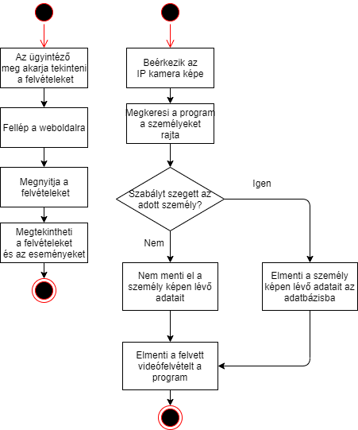

6. ábra: A szoftver alapfelépítésének terve

## Maszkok felismerése

A szoftvernek a fő feladatai közé tartozik a maszkok és az emberek felismerése. A maszkfelismerés során az algoritmusnak nem szabad függenie a maszk színétől, típusától, kialakításától. Emellett az oldalról történő felimerést is támogatnia kell egy bizonyos szögig. Azt is szükséges megvalósítani ezen felül, hogy a hibásan hordott, például orrot nem takaró maszkot felismerje. Ezen felül pedig az algoritmusnak azt is figyelembe kell vennie, hogy az emberek milyen távolságra állnak egymástól. A koronavírus szempontjából a távolság fontos, mivel a fertőzésveszélyt nagymértékben tudja csökkenteni a legalább másfél méteres távolság tartása. Ehhez azonban az embereket is fel kell ismernie a programnak, különben a távolságokat nem fogja tudni megállapítani. Az informatikában a gépi látás témakörben az ilyen típusú problémákra már léteznek különféle megoldások. A legjobb megoldás erre a problémára a különböző objektumfelismerő és kategorizáló algoritmusok. Ezek az algoritmusok képesek megállapítani egy bizonyos képen, vagy képrészleten az objektumokat, és képesek az általuk előre betanult címkék alapján kategorizálni őket.

## YOLO algoritmusok megvalósításai

A korábban bemutatott YOLO algoritmusnak különböző megvalósított verziói léteznek. Ezek a verziók általában azok alapján különböznek, hogy milyen optimalizáción, javításon estek át, esetleg milyen hálózatot használnak backbone hálózatnak a program működése során, milyen keretrendszeren keresztül használják ezeket a hálózatokat.

A YOLO algoritmusoknak különböző verziói is léteztek. Mindegyik verzió valamilyen újítást hozott az előzővel kapcsolatban.

Az első és legismertebb YOLO megvalósítás a Darknet. A Darknet egy C alapon írt CUDA-t használó neurális hálózati keretrendszer.[9] Ez a keretrendszer a YOLO-hoz eredetileg írt keretrendszer és a YOLO eredeti implementációja. A keretrendszer képes CPU és CUDA gyorsítóval működni, támogatja az OpenCV könyvtárakat, aminek a segítségével különböző egyéb funkciók is megvalósításra kerültek.

A Darknet mellett természetesen vannak más megvalósításai is az algoritmusnak. Létezik különböző Python alapokon megvalósított megoldásai is, pl. PyTorch vagy Tensorflow alapokon készült megoldások. A program szempontjából a lényeges követelmények a GPU-n történő futás, Python nyelven implementálva és minél jobb eredményeket visszaadva. Ezért a program szempontjából ideális választás a YOLOv4 kiadása[21]

## Maszkok és emberek detektálása YOLO algoritmussal

A maszkok detektálásának folyamatához az algoritmusnak elsők között ismernie kell a főbb kategóriákat a maszkviselési módok között. Ezek közül hármat lehet elkülöníteni, amikor visel maszkot, amikor rosszul viseli a maszkot, és amikor egyáltalán nem visel maszkot. A maszkviselés az az eset, amikor a személy teljesen viseli a maszkját, az orrát és a száját is egyaránt eltakarja. A rossz maszkviselés az az eset, amikor a személy visel, maszkot, csak az nem takarja az orrát, amivel így ugyanúgy fertőzőképes marad, mivel az orrából a nedves cseppek ugyanúgy ki tudnak szállni a maszkon kívülre. A harmadik eset, amikor egyáltalán nem viseli a maszkot, az alatt azt az esetet értjük, amikor se a száját, se az orrát nem takarja a maszk (vagy az állán van). Ez az eset a legrosszabb a három közül, mert így teljesen védtelen a személy.

Ezeket az eseteket, hogy fel tudja ismerni az algoritmus első lépésnek meg kell tanítani vele. A betanítás során a hálóba képeket táplálunk, megadva a képrészleteket, amiket vizsgáljon, és azok kategóriáit. Ezek után a neurális háló elvégzi a képek jellemzőinek az összegyűjtését, és eltárolja a különböző súlyokat egy fájlban. Ezt a fájlt azután betöltjük a detektorba, és a neurális háló segítségével az algoritmus megkeresi a különböző objektumokat. Ezeknek az információit is megadja nekünk, az érzékelés valószínűségét, az objektumot körülvevő befoglaló geometria koordinátáit (bal felső koordináta ($x_{1};y_{1}$) és jobb alsó ($x_{2};y_{2}$)).

Az emberek detektálása kicsit egyszerűbb feladat, mivel itt csak 1 állapotot kell felismerni. Itt is be kell tanítani az algoritmust, azonban mivel az emberek detektálása régebb óta aktív témakör, ezért sokkal több adatkészlet áll hozzájuk rendelkezésre, mint a maszkfelismeréshez. Sok nagyobb adathalmaz is tartalmaz hozzá adatot, mint pl. az MS COCO adatkészlet.[15]

## Rendszer felépítése

A rendszer az IP kamera beérkező képét képkockánként dolgozza fel. A kamera képkockáit egyesével, egymás után veszi, és adja tovább a YOLO detektornak. A detektor ezek után a neurális hálója segítségével megpróbálja megtalálni a rajta található személyeket és a hozzájuk kapcsolódó arcokat, maszkokat. Ezeknek a megkeresése után a detektor visszaadja a programnak az általa talált eredményt, a befoglaló geometriákat, és a hozzájuk tartozó osztályokat. Ezek után a program szétválogatja a személyeket, hogy a következő lépések gyorsabban végre tudjanak hajtódni. Első lépésnek megnézi, hogy minden emberhez tartozik-e valamilyen állapot, visel-e maszkot. Ha nem akkor hozzárendel egy nem eldönthető állapotot.

Ezek után a program kettéválik, praktikusan két külön szálra bontódik. Az egyik szálon az emberek maszkviselésének kiválogatása folyik, a másik vonalon pedig az embereknek a távolságmérése. A maszkviselés kiválogatásánál nézi a program, hogy egy szabálysértésnél az elmúlt 3 képkockában volt-e a detektált terület közelében szintén szabálysértés, így próbálja meg kiszűrni a hibás felismeréseket. Ha volt, akkor elmenti az ezeket tároló tömbbe a program a koordinátáit, emellett tovább küldi az adatbázis felé mentésre. A távolságmérés során a korábban felvázolt távolságmérő algoritmust használva dolgozik a program. Ha talál kettő egymáshoz közel tartózkodó embert, akkor ellenőrzi a maszkviselésüket is a veszély szintjének meghatározására. Ezek után ez a szál is eltárolja az adatbázisban a szerzett információkat. A program a legvégén még ellenőrzi, hogy mennyi ideje volt lementve a legutóbbi videofelvétel, és ha 1 órája vagy azon kívül, akkor a jelenlegi fájl lezárja, és új fájlba kezdi el menteni a következő felvételt.

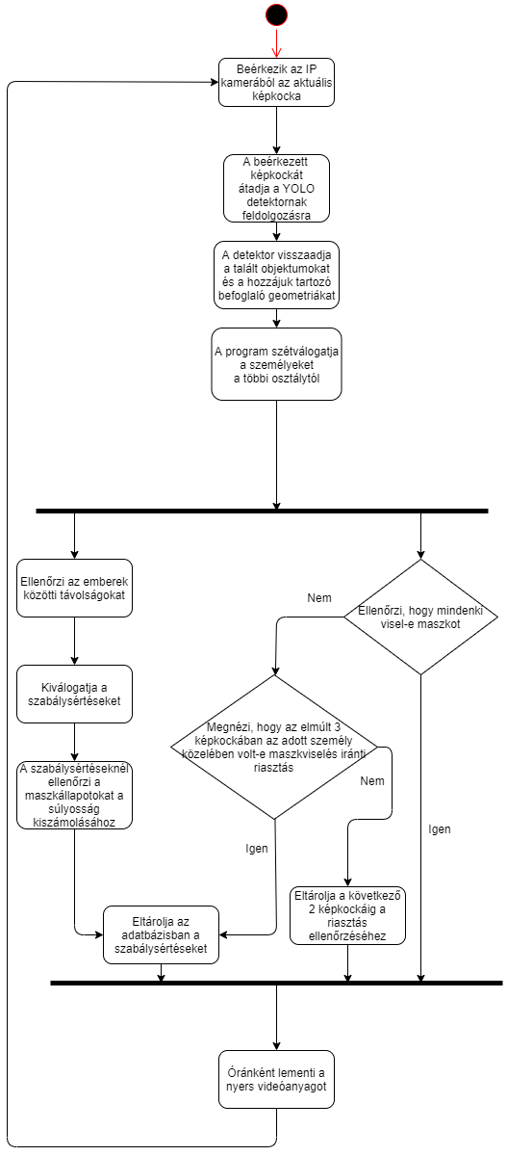

7. ábra: A rendszer felépítésének vázlata

## Kimeneti adatok tárolásának módja

8. ára: Az adatbázis felépítési terve

1. táblázat: A videos tábla terve

|  |  |  |  |  |
| --- | --- | --- | --- | --- |
| **Egyedhalmaz** | **Attribútum** | | **Adattípus** | **Tulajdonság típusa** |
| **Név** | **Szöveges értelmezés** |
| videos | videoID | Azonosító kód | int | idegen azonosító |
| videoName | A videó neve | varchar(20) | leíró |
| videoDate | A videó készültének ideje(kezdőidő) | datetime | leíró |
| videoURL | A videó elérési útvonala | varchar(45) | leíró |
| videoAvailable | A videó elérhető-e | boolean | leíró |

2. táblázat: Az users tábla terve

|  |  |  |  |  |
| --- | --- | --- | --- | --- |
| **Egyedhalmaz** | **Attribútum** | | **Adattípus** | **Tulajdonság típusa** |
| **Név** | **Szöveges értelmezés** |
| users | userID | Azonosító kód | int | azonosító |
| username | Felhaszálónév | varchar(45) | leíró |
| password | Jelszó | varchar(45) | leíró |
| email | E-mail cím | varchar(45) | leíró |
| token | Bejelentkezési token | varchar(45) | leíró |

3. táblázat: A classes tábla terve

|  |  |  |  |  |
| --- | --- | --- | --- | --- |
| **Egyedhalmaz** | **Attribútum** | | **Adattípus** | **Tulajdonság típusa** |
| **Név** | **Szöveges értelmezés** |
| classes | classID | Azonosító kód | int | azonosító |
| classname | Esemény neve | varchar(45) | leíró |

4. táblázat: A loginhistory tábla terve

|  |  |  |  |  |
| --- | --- | --- | --- | --- |
| **Egyedhalmaz** | **Attribútum** | | **Adattípus** | **Tulajdonság típusa** |
| **Név** | **Szöveges értelmezés** |
| loginhistory | loginID | Azonosító kód | int | azonosító |
| userID | Azonosító kód | int | idegen azonosító |
| ip | Bejelentkezési IPv4 cím | char(15) | leíró |
| time | időpont | datetime | leíró |

5. táblázat: Az events tábla terve

|  |  |  |  |  |
| --- | --- | --- | --- | --- |
| **Egyedhalmaz** | **Attribútum** | | **Adattípus** | **Tulajdonság típusa** |
| **Név** | **Szöveges értelmezés** |
| events | eventID | Azonosító kód | int | azonosító |
| xBox | A bounding box x koordinátája | float | leíró |
| yBox | A bounding box y koordinátája | float | leíró |
| wBox | A bounding box szélessége | float | leíró |
| hBox | A bounding box magassága | float | leíró |
| classID | Az esemény típusa | int | idegen kulcs |
| time | Az esemény ideje | datetime | leíró |
| videoframe | Az esemény képkockájának a száma a videóban | int | leíró |
| videoID | A videó azonosítója | int | leíró |
| level | A riasztás szintje | int | leíró |

A kimeneti adatok tárolásának módjára egy adatbázisrendszer használata szükséges. Ez az adatbázis rendszer a felső, 8. ábra és a fenti táblázatok (1-5.) szerinti táblákat és mezőket (egyedhalmazokat és attribútumokat) tárolná. Az adatok tárolását egy relációs adatbázissal tervezem megvalósítani, azok közül is a MySQL nevű relációs adatbázissal.

## Webes felület

A program már az előzőekben is említett webes felületen lesz elérhető a felhasználóknak. Ez a webes felület egy MVC típusú architektúrán lesz megvalósítva, REST API segítségével. [6] A frontend felől az API-n keresztül történnek meg a kérések, amit a backend lekezel, és megfelelő választ ad vissza rá. A rendszer Laravel alapokon fog működni, ő szolgálja ki az API-t, válaszol a kérésekre, állítja össze a válaszüzeneteket.

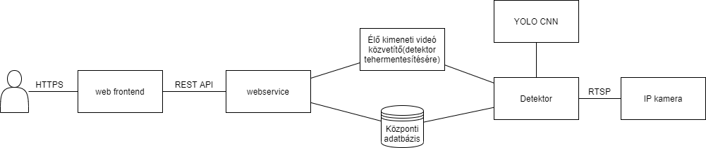

9. ábra: A rendszer felépítése webes kiszolgálóval

A rendszer felépítése szempontjából a korábban felvázolt detektor megkapja az IP kamerától a képkockákat egy RTSP videostreamen keresztül. Ezután a detektor a YOLO CNN-nel összekapcsolva elvégzi a korábban felvázolt műveleteit, detektálásait. Ezek után az adatbázisba elmentve az adatokat azzal párhuzamosan az aktuálisan feldolgozott képkockát is kiadja, amit egy köztes réteg megkap. Ez a köztes réteg arra szolgál, hogy a detektor csak a detektálással foglalkozzon, a weboldal leterheltsége esetén is függetlenül tudjon működni hatékonyan a detektor. Emellett ez a köztes réteg azt is meg fogja tudni valósítani, hogy valós időben tudjunk módosítani a detektor tulajdonságain (pl. threshold, terület adatai a távolságérzékelésekhez stb.) Ez a köztes réteg, és az adatbázis fogja kiszolgálni a weboldalt, amiből az információkat kiszedve, és összecsomagolva kommunikál a web frontenddel, ami pedig a felhasználóval van kapcsolatban.

10. ábra: Felhasználó use-case diagramja

11. ábra: Adminisztrátor use-case diagramja

### Branding és logó

A webes felület megfelelő bemutatásához jónak találtam a programnak egy fantázianevet és egy logót választani, hogy teljes terjedelmében elkészíthető legyen a weboldal. Erre a feladatra a CoVsee fantázianevet találtam ki (a CoVid és a see szavakból összerakva), és a következő, 12-es ábrán látható logót fogom alkalmazni, amit egy SVG rajzoló és generáló programmal hoztam létre. Ezt az emblémát a weboldalon fogom felhasználni, mivel sokkal egyszerűbb ezzel elkészíteni és bemutatni a weboldalt, mintha helyettesítő szöveget vezetnék be a helyére.



12. ábra: Az oldal logója

## Használt adatkészletek

A program megfelelő futásához szükség volt betanítható adatokra. A neurális háló számára a betanító adat adja meg azt, hogy mennyire lesz az a hálózat jó, mennyire lesz az a hálózat hatékony. Ezeket az adatokat úgy kell összeválogatni, hogy a legjobb eredményt lehessen elérni az objektumfelismerés terén, ezért ezeknek az adatkészleteknek a felépítése és a finomhangolás nagyon nehéz. Én is előre definiált adatkészletek válogatását fogom használni a dolgozatomban, mivel egy több akár tízezer adatból összeálló adatkészlet elkészítése és definiálása rengeteg munka és idő, és nem érné meg ilyen projekt esetében egyéni adatokkal dolgozni, ezért választottam már elérhető adatkészletek közül.

Az adatkészletek esetében a Kaggle nevű adatkészlet megosztó oldalt használtam. Ez az oldal egy nagyon népszerű oldal a gépi tanulás terén, rengeteg féle adatkészlet elérhető itt, rengeteg kategóriában. A neurális hálózattal dolgozó emberek többsége is használja ezt az oldalt adatkészletek beszerzésére. Emellett nem csak adatkészleteket, hanem különböző algoritmusokat, programokat is fel lehet ide tölteni, és meg lehet osztani másokkal, tehát tulajdonképpen egy neurális hálózati „hubnak” mondható, ahol a neurális hálózatokkal foglalkozó szakemberek össze tudják gyűjteni és meg tudják osztani munkásságukat.

Adatkészletek közül is többet válogattam össze és használtam fel a dolgozatomhoz, amivel még optimálisabb eredményeket lehet elérni. Az általam használt adatkészletek:

Andrewmvd által készített adatkészlet[27], ami 853 képből áll, és 3 különböző csoportra vannak osztva a képek: arcmaszkot visel, nem visel arcmaszkot és rosszul viseli a maszkot.

<https://www.kaggle.com/wobotintelligence/face-mask-detection-dataset> ?

Az emberek felismeréséhez viszont nem én tanítom be a neurális hálózatot, hanem egy már meglévő, COCO datasetet fogok felhasználni, amiből az emberek felismerését fogom felhasználni, és így fogom megállapítani az emberek középpontját és a geometriáját.

# Megvalósítás

## Neurális hálózatok modern számítógépes környezetekben

A számítástechnika története során a gépi tanulás és a neurális hálók megvalósításának módja sok változáson ment keresztül.

A kezdetek kezdetén a neurális hálók futtatása kizárólag processzoron történt, különböző egyedi algoritmusokkal megvalósítva. Ez a módszer a GPU gyorsítók érkezése után rohamos léptékben változott meg, mivel a GPU jellegéből adódóan rengeteg, párhuzamos, képfeldolgozással és a neurális hálóhoz szükséges számolásokban erősebb volt, mint egy felső kategóriás CPU is.

Az utóbbi időben ezeket a neurális hálós környezeteket Python vagy C++ nyelv alatt szokták főként fejleszteni. A Python mostanában népszerűbb, mivel szintaxisa is egyszerűbb, mint a C++-nak emellett sokkal több modul áll rendelkezésre, ami a gépi tanuláshoz és a neurális hálókhoz köthető. Ilyen modulok közé tartozik a Tensorflow vagy a PyTorch. Utóbbit én is fogok alkalmazni dolgozatom során.

## A YOLOv5 algoritmus

A YOLO algoritms több iteráción is keresztül ment az idő folyamán. Első 3 verzióját az algoritmus kigondolója, Joseph Redmond implementálta főleg C++ nyelv segítségével. Ezeket pontosabban a Darknetnek nevezett programcsomagba foglalta bele, ami különböző képfeldolgozások során használt algoritmusok gyűjteménye volt.

Ez a programcsomag már akár 60.6 mAP(middle average precision)-re is képes volt, ezáltal egy nagyon hatékony algoritmusnak mondható. Azonban idővel az alkotója abbahagyta a kódnak a fejlesztését, és ezt átvette egy másik, Ultralyticsnek nevezett csoport, akik továbbra is optimalizálják, és fejlesztik az algoritmust ezáltal még jobbá téve azt.

A YOLOv5 algotirmus is a nevükhöz fűződik. Ez az algoritmus konkrét programkóddal és keretrendszerrel készült már el, ami által sokkal könyebben implementálható pythonos mesterséges intelligencia környezetbe.

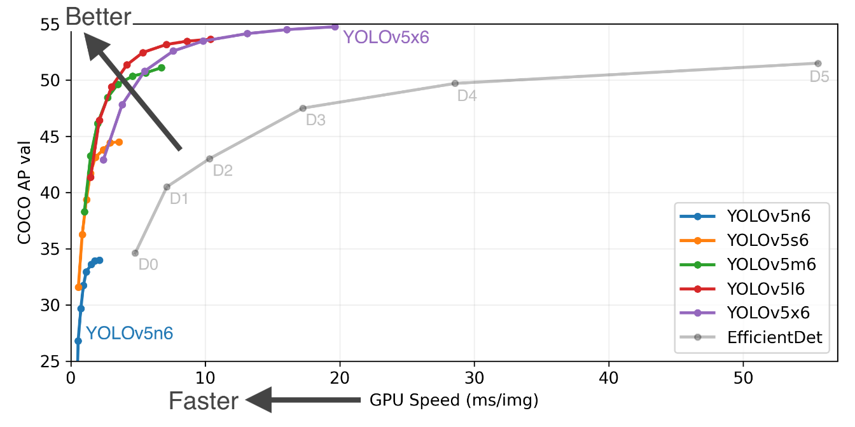

13. ábra: A YOLOv5 sebessége COCO datasettel mérve

## A kiszolgáló weboldal

A rendszer fő interakciós eleme a kiszolgáló weboldal lesz. Ez a weboldal tartja a kapcsolatot a felhasználó és a háttérben futó detektorrendszer között. Optimális esetben a felhasználónak csak ezt kell használnia a rendszer működése során, a háttérben húzódó alkalmazáshoz nem szükséges hozzáférnie.

Ezt a weboldalt saját preferenciámból adódóan PHP nyelven kezdtem el megvalósítani. Azért választottam a PHP nyelvet, mivel ebben már van némi tapasztalatom, és a PHP egyik remek keretrendszerével, a Laravellel már van tapasztalatom. Emellett a web egyik legnépszerűbb programozási nyelvről beszélünk, még ha a JavaScript, Rust meg egyéb más programozási nyelvek kezdik kiszorítani, még mindig rengeteg weboldal használja dinamikus megjelenítéshez. A PHP mellett természetesen HTML, CSS és JavaScript nyelveket is használok a weboldal frontendjének elkészítéséhez, a Laravel egyedi, blade template nyelve mellett.

### Laravel keretrendszer

A Laravel egy közösség által fejlesztett PHP keretrendszer, ami az egyszerű, gyors, hatékony weboldalkészítésre fókuszál, ami aztán egy robosztus, jól skálázható környezetben működik. A keretrendszer rengeteg különböző elemből áll, amik mintegy építőkockaként működve képesek a webfejlesztés során segíteni a fejlesztőknek a munkáját és gyorsítani a fejlesztés folyamatát. Dolgozatomban is ezeknek az „építőkockáknak” a segítségével fogom összeállítani a felhasználóknak szánt weboldalt.

A Laravel keretrendszer egyik hasznos eleme az MCV szemlélete. Az MVC szemlélet szerint a weboldal során a Model (adatbázis és adatok) és a View (frontend környezet, amit a felhasználó lát) elkülönülő réteget a Controller köti össze, aminek az előnye közé tartozik, hogy sok esetben könnyebb átlátni és elválasztani a különböző programozási szinteket, és nem keveredik a frontend környezetbe adatmanipuláció, hanem mindenről egy backend kontroller gondoskodik.

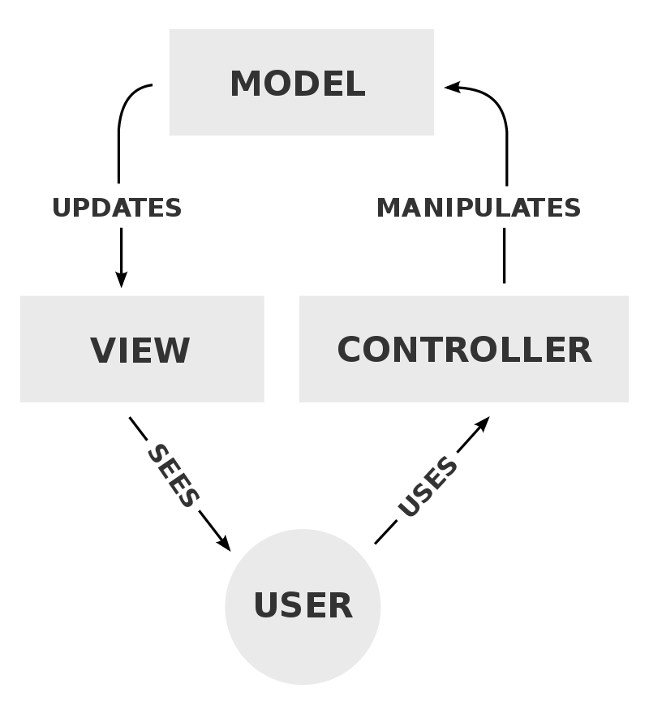

14. ábra: Az MVC architektúra felépítése

A Laravel keretrendszer másik hasznos eleme a gyors prototípus készítés. A különböző alapelemekre és már előre meg vannak írva a függvények és a templatek, ezeket akár egy egyszerű függvényhíváson keresztül meg lehet hívni, és ezáltal az alap funkciók (mint pl. adatbázis elérés, REST API válaszok, middleware szolgáltatások stb.) nagyon gyorsan elérhetőek és felhasználhatóak, nem kell mindent megírni a nulláról.

### Regisztráció és bejelentkezés

A weboldal jellegéből adódóan védendő, privát információkat tartalmaz. Ezeket az adatokat nem lenne szerencsés eset, ha más, külső emberek is látnák az erre jogosult személyeken kívül, azonban mivel webes alkalmazásról van szó, elég nagy az esély, hogy más, külsős személyek is esetleg elérhetik a weboldalt (kivéve, ha egy elkülönített hálózatban van). Ezért a weboldal tervezése során szükséges valamilyen hitelesítési folyamatot használni, hogy biztos a megfelelő személy fér-e hozzá a szükséges információkhoz.

Ezt a hitelesítést egy egyszerű, felhasználónév, jelszó kombinációs bejelentkezéssel fogom a dolgozatomban megoldani. Azonban a modern szoftverfejlesztés során egy ilyen egyszerű rendszer felépítésének is rengeteg buktatója, biztonsági rése lehet. Ezek közé a rések közé tartozik az egyik legismertebb, SQL injectionnak nevezett támadási forma. Ezen támadási forma során a beviteli mezőkbe olyan futtatható SQL kódot visznek fel speciális formátumban, ami bizonyos műveleteket képes elvégezni az adatbázisban (Akár le is lehet kérdezni az egész felhasználók táblát is vele pl.). Ezek a támadások nagyon veszélyesek, ezért nem is próbálkoztam saját megoldást kifejleszteni, hanem inkább hagyatkoztam a Laravel keretrendszerre. A Laravel keretrendszerben megtalálhatóak előre megírt authentikációs szolgáltatások, amik már az ismert sebezhetőségeket kikerülve kerültek megírásra.

Dolgozatomban is az egyik ilyen szolgáltatást fogom használni. Pontosabban nem csak egy authentikációs szolgáltatást, hanem egy kompletten elkészített alap beléptető és regisztrációs oldalt és oldal kiindulási alapot. Ez a csomag Laravel Jetstream[25] néven érhető el, és egy remek alapot nyújt az alkalmazás elkészítéséhez.

A csomag a Laravel Fortify authentikációs szolgáltatásokat használja, ami szolgáltatja a bejelentkezési, regisztrációs, és még egyéb (pl. jelszóemlékeztető) szolgáltatások gerincét, alapfüggvényeit. Emellett a csomag még tartalmaz egy előre elkészített minta weboldal szerkezetet, amit a dolgozatomban is felhasználtam. Ez az oldalszerkezet egy Laravel Livewire keretrendszer alapján készült, amivel lehetőség nyílik a backend és a frontend keretrendszer összekötésére. A Laravel Livewire rendszere egy dinamikus, DOM manipulációt elősegítő eszköz, ami aktív kapcsolatban van a weboldal backend környezetével. A Livewire segítségével meg lehet oldani, hogy a backenden legenerált információt át lehessen emelni frontend felületre az információ felesleges konvertálásával. Így pl. lehetséges, hogy egy háttérben elvégzett lekérdezés összes adatát átvigyük a frontendet kiszolgáló fájlba, és az oldal legenerálása és kirajzolása során módosítsuk a DOM-ot a bejövő információknak megfelelően.

A Jetstream alapszolgáltatások esetén nem sok dolgon módosítottam, a regisztrációs linket vettem ki egyedül, hogy külső személyek ne tudjanak regisztrálni, így nem is fognak hozzáférni az adatokhoz. Ezt a **web** weboldalt tartalmazó mappán belül **app/http/Controllers/Auth/RegisteredUserController.php** nevű fájl módosításával értem el, ahol a create() függvényen belül az oldal elérését a register view helyett a login viewre írtam át, így a felhasználó még ha be is írja az URL-t hogy ő az example.com/register oldalra akar lépni, akkor is a login felületet hozza be.

    public function create()

    {

        //return view('auth.register');  //régi link

        return view('auth.login');       //új link

    }

1. kódrészlet: A regisztráció módosítása bejelentkezésre

Emellett a weboldalhoz tartozó kódban és fájlokban annyi változtatás történt, hogy a composer.json fájlba, ami a composer nevű PHP keretrendszer követelményfájlja bekerült, hogy importálja a közös repóból a megfelelő laravel csomagokat.

### Videók és Események megtekintése

A videók és az események megtekintéséül szolgáló oldalaknak az alap felépítése megegyezik, mivel mind a kettő oldal azonos funkciót lát el, csak más paraméterekkel. Ezáltal az oldalakhoz írt programkód is nagy hasonlóságokat mutat egymással, egy alap mintára épülnek.

Ezeknek az oldalaknak a megvalósítása a **web** mappán belül a **resources/views** mappában történt, ami közül is a **vids.blade.php** és az **events.blade.php** fájlokat jelenti

Ezek az oldalak egy egyszerű táblázatot jelenítenek meg, amiben megtalálhatóak az adatbázis különböző rekordjainak emberek számára olvasható módon történő kiírásai.

A videók megtekintésére szolgáló oldalon a felhasználó számára a következő adatok kerülnek kijelzésre:

* A videó ID-ja
* A videó neve (A név a következő formulából áll össze: ÉÉÉÉHHNNÓÓPPMMforrás)
* A videó készítésének ideje
* A videó elérhetősége (megtörtént már a feldolgozása a rendszer által?)
* 3 funkciógomb a videó megtekintéséhez, letöltéséhez és törléséhhez

Az események megtekintésekor pedig a következő adatok:

* Az esemény ID-ja
* Az esemény típusa (kontakt vagy maszklevétel, vagy mind a kettő egyszerre)
* Az esemény ideje
* Az esemény időtartama
* Az eseményt tároló videó neve
* Az esemény súlyossági szintje
* és 3 funkciógomb az esemény megtekintéséhez, letöltéséhez és törléséhez

Ezeket az adatokat a program a korábban említett MySQL táblában tárolt értékekből kérdezi le (1. és 5. táblázat) SQL lekéréseken keresztül. A táblázat kitöltése egy egyszerű foreach ciklussal tölrténik, pl.

@foreach ($videos as $video)

<tr>

<th scope="col">{{$video->id}}</th>

<td>{{$video->videoName}}</td>

<td>{{$video->videoDate}}</td>

<td>{{$video->videoAvailable}}</td>

<td><button type="button" class="btn btn-success" data-bs-toggle="modal" data-bs-target="#viewModal" data-bs-url={{$video->videoURL}}> View</button></td>

<td><a href="{{$video->videoURL}}" download class="btn btn-primary">Download</a></td>

<td><button type="button" class="btn btn-danger" data-bs-toggle="modal" data-bs-target="#deleteModal" data-bs-id={{$video->id}} data-bs-name={{$video->videoName}}>Delete</button></td>

</tr>

@endforeach

1. kódrészlet: Az eseményeket táblázatba kiíró ciklus

Az SQL lekérések paraméterezhetőek a keresési argumentumoknak megfelelően, tehát a videó készítésének idejének megfelelően. A lekérés GET metóduson keresztül történik, ezáltal akár könyvjelzőzhető, küldhetőek is a különböző keresési beállítások.

    public static function getEvents(Request $request){

        if($request->filled('starttime')){

            $starttime = $request->input('starttime');

        }

        else{

            $starttime =  date("Y-m-d H:i:s", strtotime("-1 hours"));

        }

        if($request->filled('endtime')){

            $endtime = $request->input('endtime');

        }

        else{

            $endtime =  date("Y-m-d H:i:s");

        }

        if($request->filled('level')){

return view('events', ['events' => Events::whereBetween('time', [$starttime, $endtime])->where('level',$request->input('level'))->cursor()]);

        }

        else{

        return view('events', ['events' => Events::whereBetween('time', [$starttime, $endtime])->cursor()]);

        }

    }

1. kódrészlet: Az eseményeket lekérdező Controller függvény

Az oldal tetején még egy keresősáv is szerepel, mivel a sok bejegyzés miatt nagyon körülményes lenne a teljes listát végig nézni (emellett a lista is csak az utolsó 1 óra adatait jeleníti meg mivel nagyon lassú lenne az oldal betöltése, emellett erőforráspazarló is egy teljes SQL lekérdezést végig futtatni), emiatt lehet mind videónál mind eseménynél keresni időintervallumra. Emellett eseményeknél még súlyosság alapján is lehet keresni egy legördülő lista segítségével.

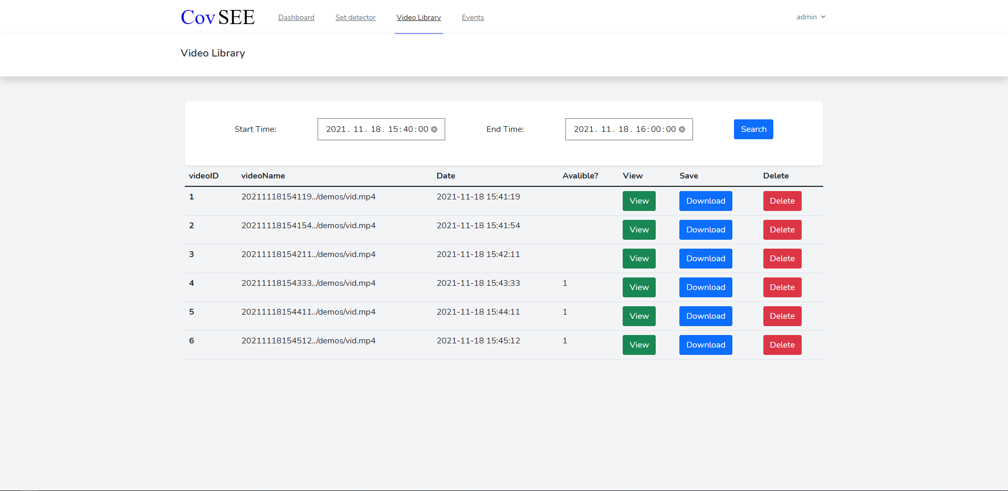

15. ábra: A videók megtekintésére szolgáló oldal

Az oldal kódját Laravel blade template alapján építettem fel. A keretrendszerhez kapcsolódó Laravel Jetstream kiegészítő modul alap mintaoldalát kezdtem el felhasználni és átalakítani a weboldal igényeinek megfelelően, így az oldal egész felépítése és külső kinézete egységes lesz. A felső sávba a keresőmezőhöz egy HTML formot készítettem, amiben oldaltól függően 2, vagy 3 beviteli mező van, a hozzájuk tartozó labelekkel együtt, kettő datetime-local típusú beviteli mező, ami a kezdő és a befejező dátum bevitelére szolgál, és egy legördülő select lista, ami az események visszatekintésénél az esemény súlyosságának a kiválasztására szolgál. A beviteli mezők mellett található egy Search elnevezésű submit button is, ami a form elküldésekor visszatér ugyanerre a címre, csak küldi magával a form kitöltésekor bevitt adatokat egy GET kérésben, amely kérést a Laravel a Routing rendszerén és a hozzá elkészített kontrolleren keresztül feldolgozza, a megadott paraméterek alapján végrehajtja az SQL lekérdezést, és visszaadja az oldalt a megfelelő adatokkal egy táblázatban megjelenítve. Ez pontosabban úgy működik, hogy a Routingon keresztül a Laravel elküldi a Controllernek a GET kérést, ami egy SQL lekérdezést végez, ennek a lekérdezésnek az eredményét (ami egy lista lesz) eltárolja egy változóban, amit a weboldal leírófájljának továbbít, ami pedig végigmegy egy ciklussal a lista elemein és minden elemet kiír egy táblázati sorba.

A videók és az események listázása során lehetőség van ezeknek az elemeknek a megtekintésére, lementésére és törlésére. Ezt az oldalon található 3 gomb segítségével lehet megtenni. A megtekintés és a törlés esemény során az oldal egy felugró, Modal ablak segítségével kommunikál a felhasználóval, ami egy modern HTML keretrendszer, a Bootstrap segítségével sikerült megoldani. A gombra kattintáskor az oldal elindít egy JavaScript esemény, ami egy oldalon előre felvitt, azonban rejtett mezőt aktivál, ami szolgál a modal kijelzésére. Ez a JavaScript függvény még arra is képes, hogy meghíváskor módosítsa a modal tartalmát, ezáltal amikor a videókat akarjuk megtekinteni minden kattintáskor újra létrehozza a modalon belül a videó taget és feltölti a kiválasztott videó elérési útvonalával. A törlésnél pedig a törlendő videó nevével, emellett ott a törlés gombra is definiál egy eseményt, ami egy aszinkron JavaScript kérést indít el a webszerver felé az adatbázisból való törlés érdekében. Emellett videó esetén a tárhelyről is törli a videófájlt.

<div class="modal fade" id="viewModal" tabindex="-1" aria-labelledby="viewModalLabel" aria-hidden="true">

  <div class="modal-dialog modal-xl">

    <div class="modal-content">

      <div class="modal-header">

        <h5 class="modal-title" id="viewModalLabel">View Video</h5>

        <button type="button" class="btn-close" data-bs-dismiss="modal" aria-label="Close"></button>

      </div>

      <div class="modal-body">

      </div>

      <div class="modal-footer">

        <button type="button" class="btn btn-secondary" data-bs-dismiss="modal">Close</button>

      </div>

    </div>

  </div>

</div>

1. kódrészlet: A videók megtekintéséhez alkalmazott modal

### Élő videó megtekintése és konfigurálása

A felhasználónak lehetősége van arra, hogy megtekintse a program futása közbeni élő videóképet és beállítsa a detektor néhány tulajdonságát. A videófelvételek élő közvetítéséhez a program által éppen feldolgozott képkockákat a program egy RTMP adatfolyamon keresztül elküldi egy feldolgozó és tehermentesítő webszerver részére, ami pedig megosztható formában továbbítja akár több felhasználó számára is.

Az RTMP adatfolyamot a detektor programból egy ffmpeg-nek nevezett, videó feldolgozó és kódoló szoftver segítségével valósítom meg. Ez az ffmpeg nevű program képkockánként kapja meg a feldolgozott videót, amit átalakít a megfelelő kimenetre (esetünkben egy h264 kódolású RTMP streamre), és továbbítja a webszerver felé.

    command = ['ffmpeg',

            '-re',

           '-y',

           '-f', 'rawvideo',

           '-pix_fmt', 'bgr24',

           '-s', "{}x{}".format(str(width), str(height)),

           '-r', str(fps),

           '-i', '-',

           '-tune', 'zerolatency',

           '-crf', '18',

           '-vcodec', 'libx264',

           '-pix_fmt', 'yuv420p',

           '-f', 'flv',

           rtmp_url]

1. kódrészlet: Az ffmpeg plugin indítási paraméterei

A webszerveren fel van állítva egy listener arra a portra, amin beérkezik a detektor felől az élő videó, és adatfolyam beérkezése esetén továbbítja egy megfelelő, korábban beállított URL-re, mind RTMP közvetítésként, mint pedig m3u8 közvetítésként, hogy webes környezetben is megnyitható legyen.

Az élő videókat feldolgozó oldal linkjének localhostot állítottam be, mivel az egész program helyi futással lett elkészítve, és tesztelve. Természetesen a detektort lehet akár egy külön, főként grafikus gyorsítókat tartalmazó szerverre helyezni, ebben az esetben csak a programban kell átírni egy paramétert, a **detect.py** fájlban az URL-t tartalmazó rtmp_url változó értékét szükséges módosítani.

rtmp_url = "rtmp://127.0.0.1:1935/stream"

1. kódrészlet: Az rtmp_url változó

## A detektor

A detektor felépítését tekintve a korábban már említett Ultralytics által kifejlesztett YOLOv5 hálózatot használja alap építőelemként. Az általam készített program is ennek a csomagnak az alap detektorát használja, azonban elég sok módosítással, ezért külön is vettem a programot a csomag többi „segédprogram” részétől teljesen.

A detektor eredeti beállításai szerint parancssori argumentumokkal indult volna el, és több bemeneti hálózati súlyformátumot várt volna, azonban mivel a dolgozat esetében ezek feleslegesek, ezért ezeket kitöröltem a programból, ezáltal egy sokkal átláthatóbb és gyorsabb programot készítve ezzel.

A detektor egy több lépésből működő program, ami több funkciót is lefed egyszerre. A jobb átláthatóság érdekében most levezetem a program működését. A program a video almappán belül a detect.py fájlban található.

### Előkészületek és adatbetöltés

Az első lépésben a rendszerszintű csomagimportálások történnek meg. A csomagok között található idő és dátumkezelés (date és datetime) alfolyamat kezelés(subprocess), argumentum értelmező és rendszercsomagok (argparse, os, sys, pathlib), és a program szempontjából fontos képi és neurális hálózatos algoritmusok (opencv, numpy, pytorch).

Ezt követően a program több, különböző YOLOv5-höz tartozó csomagot is beimportál, azonban, hogy ezeket a program be tudja importálni szükséges átlépni a YOLOv5 algoritmusokat tartalmazó mappába. A programot úgy terveztem, hogy ezek a segédprogramok a detektort tartalmazó főkönyvtáron belül egy yolov5 mappában legyenek eltárolva. Ezekről a segédprogramokról készítettem is egy github forkot, hogy esetleg verziófrissítések esetén ne az legyen, hogy a program már el sem indítható, mert sehol nem találhatóak már meg az általa hivatkozott függvények.

Az importok után még történik egy mysql adatbázis kapcsolódás definíció, mivel a program fog mysql táblákba is írni a mysql connector csomag segítségével, ezért szükséges egy kapcsolódást létrehozni a táblázattal. Ezek a kapcsolódási adatok csak a programban levő változó módosításával módosíthatóak, de mivel ez nem lesz egy gyakran megváltozó érték, ezért nem is probléma.

Ezek után történik meg a fő függvénybe történő belépés. A függvényben több állítható paraméter is van, az esetleges különböző program beállítási funkciók módosítása érdekében. Ezekhez ritkán kell nyúlni, azonban nem probléma, ha ezek módosíthatóak kicsi belenyúlás közepette, mert lehetnek olyan esetek, amikor finomhangolni kell a detektort, vagy módosítani rajta dolgokat.

A függvénybe való belépést követően történik egy bejövő forrás vizsgálat, ami csak annyit csinál, hogy ellenőrzi, hogy a forrás az streaming vagy videó típusú-e, és ez alapján feltölti a webcam változót egy logikai értékkel.

Ezek után megtörténik a felismerő eszközök (itt grafikus kártya, vagy processzor, attól függ, melyik áll rendelkezésre) inicializálása, és a modell, pontosabban a súlyok betöltése a programba és a hálózatba. Ezt a kódrészletet nagyban módosítottam és egyszerűsítettem, mivel az eredeti detektorban többféle súlyokat is be lehetett táplálni, azonban a program esetében csak egy féle súlykiterjesztéssel fog dolgozni a program, ezáltal nem szükséges a többi súlykiterjesztésnek az ellenőrzése.

    # CPU/Videókártya inicializálása

    device = select_device(device)

    half &= device.type != 'cpu'  # half precision only supported on CUDA

    # Modell betöltése

    w = str(weights[0] if isinstance(weights, list) else weights)

    classify, suffix, suffixes = False, Path(w).suffix.lower(), ['.pt', '']

    check_suffix(w, suffixes)  # check weights have acceptable suffix

    stride, names = 64, [f'class{i}' for i in range(1000)]  # assign defaults

    model = attempt_load(weights, map_location=device)

    stride = int(model.stride.max())  # model stride

    names = model.module.names if hasattr(model, 'module') else model.names  # get class names

    if half:

        model.half()  # to FP16

    imgsz = check_img_size(imgsz, s=stride)  # check image size

1. kódrészélet: Az eszközök inicializálása és a súlyok betöltése

A modell betöltése és inicializálása után pedig a bemeneti képeket/videókat tölti be a program egy objektumba, amit később el lehet érni, és folyamatosan le lehet kérni belőle a következő képkockát.

Majd következik egy definíció, amiben a korábban említett RTMP stream továbbításához szükséges ffmpeg plugint definiálja különböző kapcsolókkal és paraméterekkel, majd ezt el is indítja. Ezeket a plugin definíciókat már az 5. és 6. kódrészletben korábban felvázoltam.

A közvetítő plugin elindítása után következne a képkockák betáplálásba a hálózatba, azonban még előtte az algoritmus elmenti a jelenlegi videó adatait az SQL videos táblájába, hogy elkezdte a videó feldolgozását, de még nem végzett vele. Emellett lenulláz a program még pár technológiai változót is, ami arra szolgál, hogy meg lehessen mondani, hogy egymást követő 4 képkockából 3 képkocka esetén volt-e észlelés kis távolságon belül, ha igen akkor az tulajdonképpen egy eseménynek vehető, mivel valószínűsíthetjük, hogy az 1 embernek az arcát ismerte fel maszk nélkül.

Az észlelések összekötése úgy történik, hogy 4 képkockán max 10 észlelés lehet minden képkockán, minden észleléshez tartozik 4 adat, x,y koordináta egy prediction ID, ami összeköti az észleléseket és egy frame number, hogy hány képkockán keresztül tartott az esemény(ez növekszik mindig 1-el ha 1-el több észlelés található)

    #sql

    start_time = datetime.datetime.now() # a videó kezdeti időpontja

    sql = "INSERT INTO videos (videoName,videoDate,videoURL,videoAvailable) VALUES (%s,%s,%s, %s)" # SQL insert kérés

    val = (time.strftime("%Y%m%d%H%M%S", time.localtime())+source, time.strftime("%Y-%m-\%d %H:%M:%S", time.localtime()),'not ready', 0)

    mycursor.execute(sql, val) # SQL kérés végrehajtása

    mydb.commit() # SQL kérés lezárása

    videoID=mycursor.lastrowid;# Az éppen mentendő videó ID-ja

    #változók beállítása

    predictionList = np.zeros((4,10,4)) #az észleléseket tároló vektor

    #(4 képkockán max 10 észlelés, minden észleléshez tartozik 4 adat, x,y koordináta egy prediction ID, ami összeköti az észleléseket és egy frame number, hogy hány képkockán keresztül tartott az esemény)

    frameCounter = 0 #képkocka számláló

    predictionID=0

    frameNum = 0

1. kódrészlet: A detektálás előtt szükséges műveletek

### Képek feldolgozása a hálózat által

A következő lépés a definíciók után a képkockák betáplálása a hálózatba és a detektor végrehajtása. Ezek a képkockák 1 for ciklusban táplálódnak be, aminél minden egyes ciklus 1-1 képkockát jelent. A képkockák feldolgozása elején megnézzük, hogy legalább már megy-e 4 képkockája a felvétel, ha igen, akkor a korábbi észleléseket tartalmazó tömböt 1 képkockányival eltoljuk „hátrafelé”, ezzel helyet csinálva a most feldolgozandó, negyedik képkockának. A mozgatás után betöltjük a képkockát a megfelelő feldolgozóba, átalakítjuk megfelelő formátummá (mivel jelenleg minden képpont 0 és 255 közötti értéket vehet fel, azonban a program 0 és 1 közötti értékekkel dolgozik, ezért ezeket a számokat át kell alakítani lebegőpontos számmá, pontosságnak megfelelően 16 vagy 32 bites lebegőpontos számmá) és ez után normalizálni kell az értékeket egy 0-1 tartományon. Ezt úgy érjük el, hogy minden értéket elosztunk 255-tel.

Ezek után történik meg a képkocka hálózatba betáplálása. Ez már egy előre elkészített függvény segítségével történik, a model függvénnyel, amibe betápláljuk a képet, és még pár egyéb információt, ami a modell szempontjából lényeges. Ez a modell megadja a becsült osztályokat és objektumokat, amikből még egy nem-maximum vágás segítségével meg kell határozni a számunkra releváns és hasznos felismeréseket.

1. kódrészlet: A képek betáplálása a hálózatba és detektálás

    # a hálózat alkalmazása a képkockákon

    if device.type != 'cpu':

        model(torch.zeros(1, 3, *imgsz).to(device).type_as(next(model.parameters())))  # run once

    for path, img, im0s, vid_cap, s in dataset:

        frameCounter += 1

        #észlelések elmozgatása 1 képkockával az észleléseket tartalmazó vektorban

        if(frameCounter >= 4):

            predictionList[0]=predictionList[1]

            predictionList[1]=predictionList[2]

            predictionList[2]=predictionList[3]

            predictionList[3]=np.zeros((10,4))

        #A képek betöltése és átalakítása

        img = torch.from_numpy(img).to(device)

        img = img.half() if half else img.float()  # uint8 to fp16/32

        img /= 255.0  # 0 - 255 to 0.0 - 1.0

        if len(img.shape) == 3:

            img = img[None]  # expand for batch dim

        # A hálózatba betáplált képkocka végigfuttatása

        visualize = increment_path(save_dir / Path(path).stem, mkdir=True) if visualize else False

        pred = model(img, augment=augment, visualize=visualize)[0]

        # Nem-maximum vágás (aktiváció)

        pred = non_max_suppression(pred, conf_thres, iou_thres, classes, agnostic_nms, max_det=max_det)

A betáplálás és a detektálás után még azonban a program nem végzett, az eredményeket szükséges kiértékelni, és egy SQL táblába lementeni az egészet, emellett még a videókat is mentenie kell.

### Az eredmények feldolgozása

Az eredmények feldolgozása is természetesen képkockánként történik, máshogy hosszabb is meg bonyolultabb is lenne megoldani. Így csak minden detektálás után végigmegy az összes becslésen a program,

A feldolgozás elején a program átméretezi a befoglaló geometriákat a kimeneti értékeknek megfelelően, hogy a képen feldolgozhatóak legyenek ezek a geometriák. Ezek után az események kiértékelése történik annak megfelelően, hogy ha az utolsó 4 képkockán legalább 3 összefüggő képkockán keresztül egy bizonyos pixelértéken belül volt a befoglaló geometriák kezdőpontjának (bal felső pontjának) a távolsága (azért elég a kezdőpont, mivel az egy arc esetén nem sokat változik még mozgás esetén sem, ezért elég jó referenciapont), akkor az egy észlelésnek tekinthető, ami egy közös prediction ID alá is tartozik. Ezek után elmenti a képkockához tartozó észleléseket a program (max 10-et), és utána még beírjuk az adatbázisba azokat az értékeket, ahol észlelés volt található, vagy ha már található olyan prediction id-val egy észlelés akkor csak módosítjuk annak megfelelően, hogy mik voltak az esemény részletei.

Ezek után az észlelt képkockára megtörténik még a befoglaló geometriák felrajzolása, majd ezek után ezeknek a képkockáknak a közvetítése és lementése videófelvételekbe.

## A kapcsolattartó réteg

A kapcsolattartó réteg a program és a weboldal közötti kapcsolattartásra szolgáló réteg. Erre a rétegre azért van szükség, mivel a weboldalról is módosíthatóak a detektor bizonyos paraméterei, értékei, és ezért szükséges ez a réteg, mivel a weboldalról közvetlenül belenyúlni nem lehet a detektor függvénybe (nem is lenne célszerű)

Ezért egy köztes, WebSocket alapú réteget terveztem a programnak, ami ezt a kapcsolattartást végrehajtja. A weboldallal ez a program egy WebSocket nevű protokollon végez információcserét. A WebSocket egy kommunikációs protokoll, ami a valós idejű, folyamatos információcserére találtak ki.

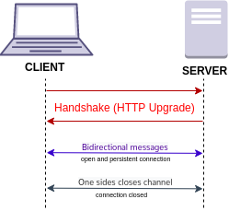

16. ábra: A WebSocket protokoll működése[26]

A protokoll TCP kapcsolaton keresztül működik és a folyamatos, teljes duplex információcserére lett kifejlesztve. Ezáltal megfelelő a program számára is, mivel a szerver és a kliens közötti információcserekor folyamatos kapcsolatra van szükség, ameddig a lekérések és a visszaigazolások folynak. Emellett azért is választottam ezt a protokollt, mivel Python és JavaScript programozási nyelven belül ez egy egyszerűen megvalósítható protokoll.

A program detektor felőli protokollja a video almappán belül a pysocket.py fájlban található. Ebben a fájlban első lépésben beimportáltam a szükséges Python modulokat, hogy a program működése megfelelő legyen. Az importálás után megtörténik a program által használt alap változók beállítása alapértékekre, hogy a program működőképes legyen. Utána a program elindítja a listenert a websocketre a **8765**-ös porton, és várja a bejövő adatokat. A listener elindításakor egy függvényt hív meg, ami definiálja az async műveleteket. Minden művelet esetén a program egy bejövő üzenetet vár JSON formátumban, amit aztán megpróbál parseolni és sikeres parse esetén megpróbálja értelmezni az üzenetet. Az üzenet egy „;” -vel elválasztott, 2 elemű json lista, aminek az első fele egy string a második fele viszont vagy egy karakter, vagy egy szintén json lista. A változatok és a műveletek a következőképpen alakulnak:

* **start** üzenet egy json listával, amiben van egy src, conf és min mező
* **change** üzenet egy json listával, amiben van egy src, conf és min mező
* **status** üzenet egy karakterrel (az esetünkben 0 lesz, de igazából lényegtelen mert nem dolgozzuk fel, csak szükséges
* **stop** üzenet egy karakterrel (az esetünkben 0 lesz, de igazából lényegtelen mert nem dolgozzuk fel, csak szükséges

Az üzenetek természetesen a nevüknek megfelelő műveleteket végzik el. A start üzenet elindít egy detektor alfolyamatot, ha még nem a megadott src forrással, conf bizonyossági szinttel és min legkisebb embere közötti távolsággal. A change üzenet változtat a detektoron a vele együtt megadott adatokkal, pontosabban leállítja a detektort és a kapott új adatokkal elindít egy új folyamatot vele. A status üzenettel le lehet kérni a detektor jelenlegi állapotát és beállított értékeit. Ezt a weboldalon előtöltés helyett egy fetch gombbal oldottam meg, és így a felhasználóra van bízva az adatok lekérése. A stop üzenet pedig leállítja az éppen futó detektor példányát.

Ezek, a műveletek egyszerűnek tűnnek azonban azért szükség volt több feltételvizsgálatra is ezekkel kapcsolatban, pl., hogy fut-e a detektor, hogy ne indítsunk el 2 példányt belőle, vagy le van-e állva, vagy még el sem indult egyszer sem (az utolsó 2-t csak programozástechnikai okokból különböztettem meg, nincs különbség a két állapot között lényegesen).

# Irodalomjegyzék

1. Andrychowicz, M., Denil, M., Gomez, S., Hoffman, M. W., Pfau, D., Schaul, T., ... & De Freitas, N.: Learning to learn by gradient descent by gradient descent. arXiv preprint arXiv:1606.04474. 2016.
2. Bhatnagar, S., Gill, L., & Ghosh, B.: Drone Image Segmentation Using Machine and Deep Learning for Mapping Raised Bog Vegetation Communities. Remote Sensing, 12(16), 2602., 2020
3. D. A. Forsyth and J. Ponce, Computer vision: a modern approach. Prentice Hall Professional Technical Reference, 2002.
4. De Boer, P. T., Kroese, D. P., Mannor, S., & Rubinstein, R. Y..: A tutorial on the cross-entropy method. Annals of operations research, 134(1), 19-67., 2005.
5. Girshick, R., Donahue, J., Darrell, T., & Malik, J.: Rich feature hierarchies for accurate object detection and semantic segmentation. In Proceedings of the IEEE conference on computer vision and pattern recognition (pp. 580-587). 2014.

1. [https://developer.ibm.com/articles/ws-restful](https://developer.ibm.com/articles/ws-restful/) letöltés ideje: 2021 ápr. 24.

1. <https://developer.nvidia.com/cuda-zone> letöltés ideje: 2021 ápr. 24.

1. <https://machinelearningmastery.com/loss-and-loss-functions-for-training-deep-learning-neural-networks/> letöltés ideje: 2021.ápr.29.

1. <https://pjreddie.com/darknet/> letöltés ideje: 2021 ápr. 24.

1. <https://rocmdocs.amd.com/en/latest> letöltés ideje: 2021. ápr. 24.

1. <https://towardsdatascience.com/activation-functions-neural-networks-1cbd9f8d91d6> letöltés ideje: 2021 ápr. 24.

1. <https://towardsdatascience.com/simple-introduction-to-convolutional-neural-networks-cdf8d3077bac> letöltés ideje: 2021.ápr.29.

1. <https://www.pyimagesearch.com/2016/11/07/intersection-over-union-iou-for-object-detection/> letöltés ideje: 2021 ápr. 24.
2. Kingma, D. P., & Ba, J.: Adam: A method for stochastic optimization. arXiv preprint arXiv:1412.6980., 2014.
3. Lin, T. Y., Maire, M., Belongie, S., Hays, J., Perona, P., Ramanan, D., ... & Zitnick, C. L.: Microsoft coco: Common objects in context. In European conference on computer vision (pp. 740-755). Springer, Cham., 2014
4. Liu, W., Anguelov, D., Erhan, D., Szegedy, C., Reed, S., Fu, C.-Y., & Berg, A. C.: “Ssd: Single shot multibox detector,” in European conference on computer vision. Springer, pp. 21–37., 2016
5. O'SHEA, Keiron; NASH, Ryan.: An introduction to convolutional neural networks. arXiv preprint arXiv:1511.08458, 2015.
6. R. Girshick, “Fast r-cnn,” in Proceedings of the IEEE international conference on computer vision, pp. 1440– 1448., 2015
7. Redmon, J., Divvala, S., Girshick, R., & Farhadi, A.: You only look once: Unified, real-time object detection. In Proceedings of the IEEE conference on computer vision and pattern recognition (pp. 779-788)., 2016
8. Srivastava, N., Hinton, G., Krizhevsky, A., Sutskever, I., & Salakhutdinov, R.: Dropout: a simple way to prevent neural networks from overfitting. The journal of machine learning research, 15(1), 1929-1958., 2014
9. Wang, C. Y., Bochkovskiy, A., & Liao, H. Y. M.: Scaled-YOLOv4: Scaling Cross Stage Partial Network. arXiv preprint arXiv:2011.08036., 2020
10. Yang, D., Yurtsever, E., Renganathan, V., Redmill, K. A., & Özgüner, Ü.: A vision-based social distancing and critical density detection system for covid-19. arXiv preprint arXiv:2007.03578, 24-25., 2020
11. Yu, D., Wang, H., Chen, P., & Wei, Z.: Mixed pooling for convolutional neural networks. In International conference on rough sets and knowledge technology (pp. 364-375). Springer, Cham., 2014
12. Zou, Z., Shi, Z., Guo, Y., & Ye, J.: Object detection in 20 years: A survey. arXiv preprint arXiv:1905.05055. 2019.

1. <https://jetstream.laravel.com/2.x/introduction.html> letöltés ideje: 2021. 11. 20

1. <https://upload.wikimedia.org/wikipedia/commons/1/10/Websocket_connection.png> letöltés ideje: 2021. 11. 23

1. <https://www.kaggle.com/andrewmvd/face-mask-detection> letöltés ideje: 2021.11.15

# Mellékletek

1. [A dolgozat mellékletei, ha vannak]